**ИНФОРМАЦИЯ ДЛЯ РОДИТЕЛЕЙ И УЧАЩИХСЯ:**

1. **Дети принимаются в лагерь по заявлению родителей.**
2. **Режим работы лагеря** с 8.00 до 15.30

|  |  |
| --- | --- |
| **Время проведения** | **Виды деятельности** |
| **8.30 – 9.00** | **Сбор детей, утренняя гимнастика** |
| **9.00 – 9.10** | **Общая линейка. Минутка безопасности** |
| **9.10 – 9.30** | **Подготовка к завтраку. Завтрак** |
| **9.30 – 10.30** | **Занятия по интересам (чтение, технические и настольные игры, конструирование; просмотр кинофильмов; работа объединений по интересам, секций)** |
| **10.30 – 11.30** | **Работа по плану отряда (социально-значимая деятельность, воспитательная работа)** |
| **11.30 – 13.00** | **Оздоровительные процедуры (подвижные игры на свежем воздухе, спортивный час, самостоятельная двигательная деятельность)** |
| **13.00 – 13.30** | **Подготовка к обеду. Обед** |
| **13.30 – 15.00** | **Физкультурно-оздоровительные, спортивные мероприятия (прогулки, экскурсии, спортивные развлечения, физкультурные праздники)** |
| **15.00 – 15.15** | **Полдник** |
| **15.15 – 15.30** | **Подведение итогов работы за день. Уборка рабочих мест.**  **Минутка безопасности. Уход домой.** |

**Режим питания:** 9.10-9.30 – завтрак, 13.00-13.30 - обед, 15.00-15.15 - полдник.

**Педагогический состав лагеря:**

- директор лагеря;

- старший воспитатель;

- воспитатели;

- педагог социальный;

- инструктор по физической культуре;

- медицинский работник лагеря.



Государственное учреждение образования

«Пасекская средняя школа

Стародорожского района»

Оздоровительный лагерь

**«НАСЛЕДНИКИ»**

с дневным пребыванием

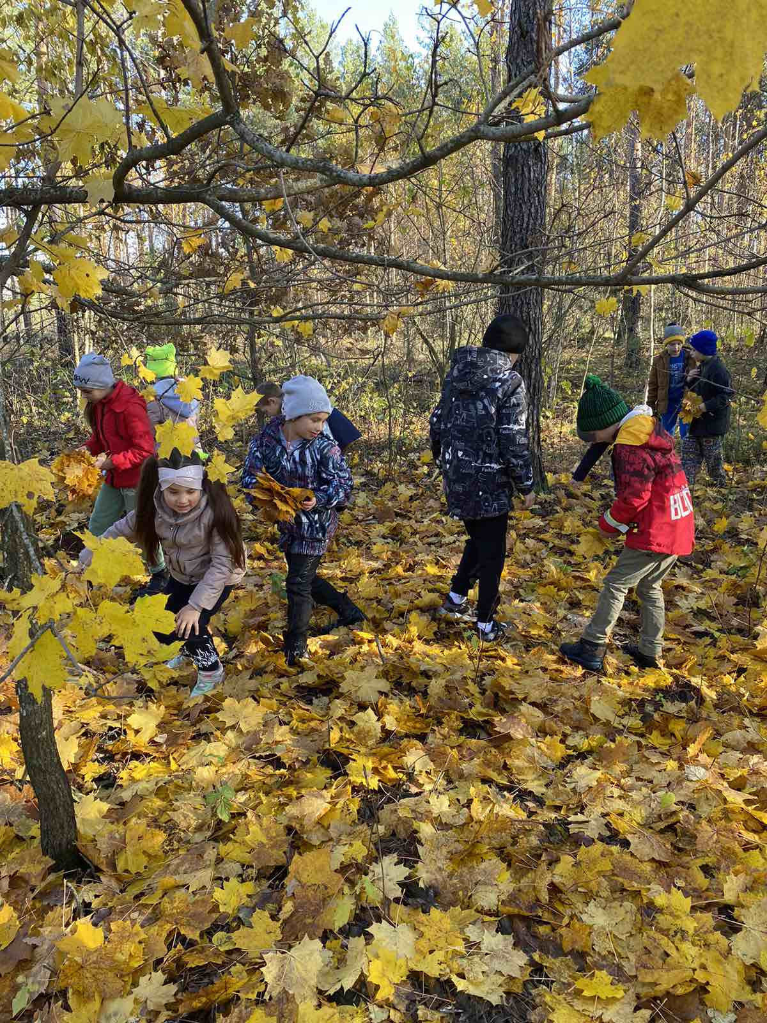

Лето —

это солнца Лето – это солнца луч, теплый дождик из-под туч.

Лето – яркие цветы необычной красоты,

Лето – теплая река, стайкой в небе облака.

Лето! Лето к нам идет! Все ликует и поет.

Е. Эрато

**аг. Пасека,**

**2024**

Лето —

Е. Эрато

**Уважаемые родители и учащиеся!**

**Наш лагерь - это замечательная возможность для детей не только отдохнуть, но и…**

**- завести новых друзей,**

**-стать увереннее в себе,**

**-научиться разрешать проблемы и конфликты,**

**-узнать много нового о себе и окружающих людях,**

**-принять участие в конкурсах, интересных квестах и познавательных экскурсиях!**

**НАШИ РЕКВИЗИТЫ:**

**аг.Пасека, ул.Украинского, д.2А**

**Контактный телефон:** **47-3-38**



«НАСЛЕДНИКИ»

**ПРОВЕДИ КАНИКУЛЫ С ПОЛЬЗОЙ!**

**ЛЕТНИЕ**

**ШКОЛЬНЫЕ КАНИКУЛЫ -**

**это 3 месяца отдыха для детей, 15 дней из них нужно провести интересно и увлекательно, не просиживая время перед телевизором или компьютером.**

**Оздоровительный лагерь «НАСЛЕДНИКИ» с дневным пребыванием - отличная возможность отдохнуть с пользой.**

***Профиль:* гражданско-патриотическое направление.  
*Цель:*  создание благоприятных условий для укрепления здоровья и полноценного активного отдыха.  
*Задачи:***

**- прививать навыки здорового образа жизни через вовлечение детей в физкультурно-спортивные мероприятия, проведение творческих конкурсов;**

**- формировать гражданско-патриотическую культуру через проведение мероприятий и конкурсов;**

**- создавать эмоционально-доброжелательный микроклимат для комфортного общения детей друг с другом.**

***Дата проведения*: с 04.07.2024 г. по 20.07.2024 г.**

***Место проведения:* государственное учреждение образования**

**«Пасекская средняя школа Стародорожского района»**

***Количество участников:* 20 человек.**

***Количество отрядов:*1 отряд.**



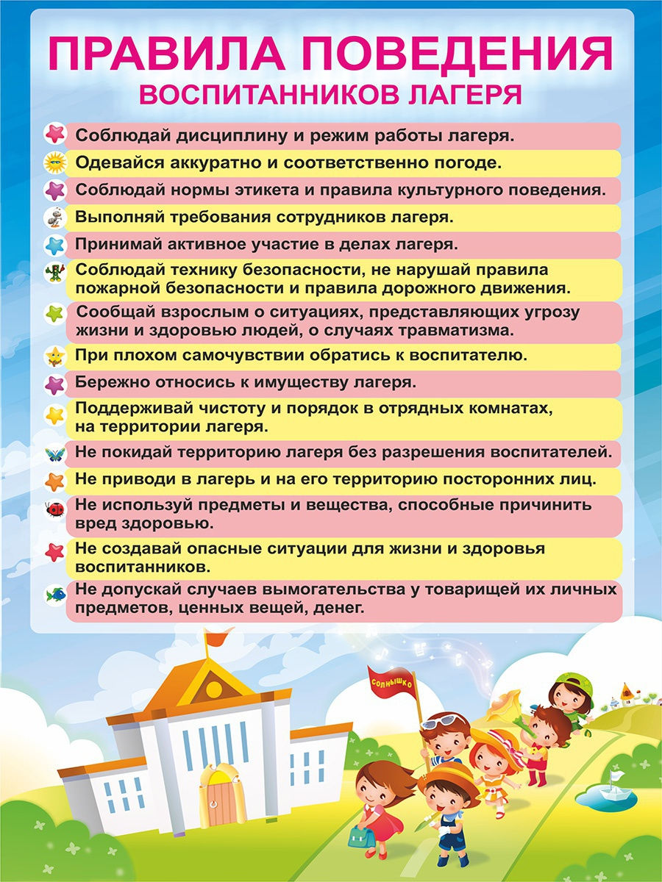



***Отдых в оздоровительном лагере***

***«Наследники» - это***

* **Море улыбок и позитива!**
* **Заряд положительных эмоций и новых ярких впечатлений!**
* **Смена обстановки!**
* **Возможность проявить себя как личность!**
* **Раскрытие своих творческих способностей, развитие чувства ответственности и самостоятельности!**
* **Здоровый образ жизни, сбалансированное питание и свежий воздух!**

**Законы «Наследников»:**

* **«Наследник стремится стать достойным своего Отечества».**
* **«Наследник бережно хранит природу, культуру и традиции родного края»**
* **«Наследник – верный друг, помогает младшим и страшим, никого не бросает в беде».**
* **«Наследник хочет больше знать и уметь, стать сильным, добрым».**

